Αγαπητοί συνάδελφοι/ες, μαθητές/τριες, γονείς και κηδεμόνες,

Τιμάμε την διπλή γιορτή του Ευαγγελισμού της Θεοτόκου, μαζί με την Ελληνική Επανάσταση, την ομοψυχία των Ελλήνων αγωνιστών του 1821, τους αγώνες και τις θυσίες που έγιναν πριν από σχεδόν 200 χρόνια για να μπορούμε να είμαστε σήμερα ελεύθεροι.
Το μήνυμα του 1821 είναι πάντα επίκαιρο και ισχυρό και ακόμα περισσότερο σε δύσκολες περιόδους. Πίστη στις αθάνατες ελληνικές αξίες της Ελευθερίας και της Δικαιοσύνης για τις οποίες αγωνίστηκαν και θυσιάστηκαν οι ήρωές μας είναι αυτά που πρέπει να σκεφτόμαστε αντιμετωπίζοντας τις προκλήσεις του σήμερα.
«Είμαστε εις το εμείς και όχι εις το εγώ» και αυτό πρέπει να αποτελεί στάση ζωής για όλους μας ιδιαίτερα στον ευαίσθητο τομέα της παιδείας στον οποίο όλοι εμείς συμμετέχουμε.
Θα ήθελα να ευχηθώ
Καλό κουράγιο , και Χρόνια Πολλά σε όλες και σε όλους!
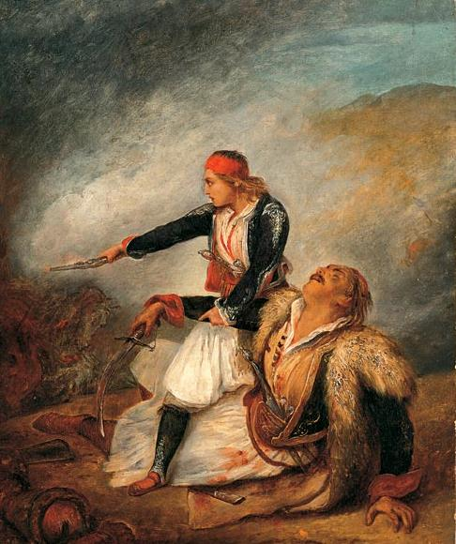
Ο Διευθυντής Δευτεροβάθμιας Αχαΐας

Ανδρέας Ζέρβας

